吉林二中2020-2021学年度下学期期中考试
高二生物试卷
第Ⅰ卷
说明：1、本试卷分第I试卷（选择题）和第II卷（非选择题）两部分；
2、满分90分，考试时间 90分钟。
- 选择题（共40题，每题1分，共40分）
1．银杏被誉为植物“活化石”，其结构和功能的基本单位是
A．细胞核 B．细胞质 C．细胞 D．器官
2．冷箭竹的生命系统结构层次所包括的范畴，从小到大排列正确的是
A．细胞→组织→器官→个体 B．细胞→组织→系统→个体
C．细胞→器官→组织→个体 D．细胞→器官→系统→个体
3．2020年末，有研究人员发现：新型冠状病毒的变异毒株比原始毒株的传染力更高。下列有关说法正确的是
A．病毒的生活离不开细胞，病毒是自然界最基本的生命系统
B．新冠病毒含有核酸和蛋白质，可以通过核酸检测排查感染者
C．只有细胞内的核酸才是携带遗传信息的遗传物质
D．与原始毒株相比，变异毒株的RNA由一条链变为两条链
4．下列关于细胞和生命活动的叙述，错误的是
A．病毒无细胞结构，没有生命活动
B．多细胞生物依赖高度分化的细胞密切合作来完成复杂的生命活动
C．精子和卵细胞是父母与子女之间遗传物质的桥梁，人类的生殖和发育离不开细胞
D．草履虫、变形虫等单细胞生物，只靠一个细胞就可以完成摄食、运动、分裂等多种生命活动
5．下列四种病毒中，遗传信息贮存在DNA分子中的是
A．T₂噬菌体 B．新型冠状病毒 C．引发禽流感的病原体 D．引起AIDS的病原体
6．下列有关叙述不正确的是
A．一切生物的生命活动都离不开细胞
B．新型冠状病毒没有细胞结构，可以用富含营养物质的培养基培养它
C．细胞是生命活动的基本单位
D．单细胞生物依靠单个细胞就能完成各种生命活动
7．细胞是生物体结构和功能的基本单位，除病毒外，生物体均由细胞构成。下列叙述正确的是
A．新冠病毒侵入人体后，在肺部的血浆中大量增殖
B．真核生物和原核生物的遗传物质都是DNA
C．蓝藻的叶绿体中有叶绿素和藻蓝素，能进行光合作用
D．细胞学说揭示了细胞的统一性和生物体结构的多样性
8．对下列图示的生物学实验的叙述正确的是

A．若图①表示将显微镜镜头由a转换成b，可调节粗准焦螺旋使物像变得清晰
B．若图②是显微镜下洋葱根尖某视野的图像，则向右下方移装片能使c细胞移到视野中央
C．若图③是在显微镜下观察细胞质流动，发现细胞质的流动是逆时针，则实际上细胞质的流动方向是顺时针
D．图④中“？”处视野内可看到4个细胞，且视野将变暗
9．下列结构或物质中，原核生物都具有的是
A．线粒体和染色质 B．核仁和核糖体 C．叶绿体和染色体 D．核糖体和DNA
10．显微镜的一个目镜分别与4个不同物镜组合来观察某一细胞装片。 当成像清晰时，每一物镜与载玻片的距离如图甲所示。图乙是图甲中c条件下观察到的视野，下列说法错误的是
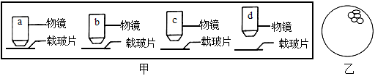

A．若想使观察到的细胞更清晰，可以选择a或b
B．c到a只转动转换器，a条件下视野更亮
C．a条件下可能观察不到细胞
D．由c条件转变为b条件下观察时，应先将装片向右上方移动
11．下列关于原核生物和真核生物的叙述，正确的是
A．两者均具有细胞膜、细胞质、核糖体
B．真核细胞只进行有丝分裂，原核细胞只进行无丝分裂
C．真核生物以DNA为遗传物质，部分原核生物以RNA为遗传物质
D．原核细胞不含线粒体，不能进行有氧呼吸
12．下列生物中，都属于原核生物的一组是
A．大肠杆菌、蓝藻、噬菌体 B．根霉菌、蓝藻、大肠杆菌
C．酵母菌、COVID－19、发菜 D．乳酸菌、念珠藻、大肠杆菌
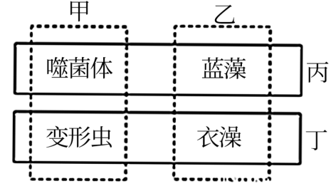
13．如图是对噬菌体、蓝藻、变形虫和衣藻四种生物按不同的分类依据分成四组，下列选项中说法错误的是
A．甲组生物的细胞都没有细胞壁
B．甲与乙的分类依据可以是有无叶绿体
C．丁组中的生物细胞中均具有核膜
D．丙与丁的分类依据可以是有无染色体
14．恩格斯曾经把“能量转化和守恒定律、细胞学说、达尔文进化论”并称为19世纪自然科学的三大发现，下列不属于细胞学说建立意义的是
A．揭示了细胞的统一性 B．揭示了生物体结构统一性
C．推动了生物学的研究进入细胞水平 D．证明了生物界与非生物界之间存在差异性
15．下列人物是细胞的命名者和发现者的是
A．罗伯特•虎克 B．施莱登 C．施旺 D．魏尔肖
16．下列关于遗传物质的叙述，错误的是
A．原核细胞或真核细胞中都有两种核酸，但只有DNA才是遗传物质
B．新冠病毒的遗传物质结构不稳定，容易发生基因突变或染色体变异
C．病毒中只有一种核酸，该核酸就是其遗传物质
D．人体肝细胞中的遗传物质主要分布于细胞核中
17．下列都属于微量元素的一组是
A．Mn、Fe、Ca、 B B．Cu、Ca、K、Zn
C．Mn、K、Mg、Cu D．Fe、Mn、Cu、Mo
18．下列各组物质中，由相同种类元素组成的是
A．胆固醇、脂肪、脂肪酶 B．淀粉、半乳糖、糖原
C．氨基酸、核苷酸、核酸 D．性激素、血红蛋白、胰岛素
19． C、H、N这三种元素在组成人体的化学成分中，质量分数共占73%（占细胞干重）左右，而这三种元素在岩石圈中，其质量分数还不到1%。这个事实说明
A．生物界与非生物界具有统一性 B．非生物界具有特殊性
C．生物界具有特殊性 D．生物界与非生物界具有差异性
20．利用生化方法检测细胞中的有机物，下列选项对应错误的是
选项 | 待检测物质 | 检测试剂 | 操作方法与颜色反应
A | 梨匀浆 | 斐林试剂 | 水浴加热，砖红色沉淀
B | 豆浆 | 双缩脲试剂 | A、B液等量混合，紫色
C | 花生子叶切片 | 苏丹Ⅲ染液 | 50%酒精洗去浮色，橘黄色
D | 马铃薯汁 | 碘液 | 两者混合，蓝色
21．某昆虫受到外界环境刺激时会产生的抗菌活性多肽，如下图所示。下列叙述正确的是
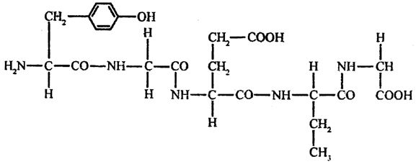

A．该多肽含有4个肽键，其水解后可产生5种氨基酸
B．该多肽中只含有1个游离的氨基和1个游离的羧基
C．若改变其氨基酸排列顺序，可能会导致其丧失抗菌活性
D．在加热加酸和加酒精的情况下该多肽仍能维持结构稳定
22．蛋白质是生命活动的主要承担者。下列关于蛋白质的叙述，错误的是
A．氨基酸种类、数量和排列顺序相同的蛋白质功能可能不同
B．高温会使蛋白质变性，因此煮熟的食物易被人体消化吸收
C．组成蛋白质的氨基酸之间可按不同的方式脱水缩合
D．蛋白质可以行使催化、调节、免疫和运输等生理功能
23．胰岛B细胞分泌的胰岛素(胰岛素分子有A、B二条肽链，A链有21个氨基酸，B链有30个氨基酸)能与肝细胞膜上的受体结合，促进肝细胞摄取葡萄糖。下列叙述正确的是
A．胰岛素分子的肽键总数是50
B．胰岛素的功能与其空间结构有关
C．变性的胰岛素不能与双缩脲试剂发生紫色反应
D．胰岛素促进肝细胞摄取葡萄糖，体现了蛋白质的免疫功能
24．丙氨酸的R基为—CH₃，谷氨酸的R基为—CH₂—CH₂—COOH，它们缩合形成的二肽分子中，C、H、O的原子数之比为
A．7：16：6 B．7：14：5 C．8：12：5 D．8：14：5
25．细胞中蛋白质的生理作用可以是
①构成染色体 ②构成“膜结构” ③主要的能源物质 ④组成多数酶 ⑤组成各种激素 ⑥调节细胞代谢 ⑦构成植物细胞壁 ⑧遗传物质
A．①②③④ B．①②④⑥ C．②③④⑤⑦ D．①②④⑤⑥
26．下列关于如下图所示说法的叙述，错误的是
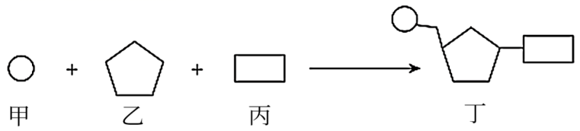

A．丙是含氮碱基，在人体细胞的遗传物质中有4种
B．丁是核苷酸，在一个病毒中有8种
C．甲是磷酸，在不同的核苷酸中种类相同
D．乙是五碳糖，在DNA中是脱氧核糖，在RNA中是核糖

27．下列有关遗传信息携带者--核酸的说法中，正确的是
A．“观察DNA和RNA在细胞中的分布实验的步骤是：制作涂片一水解冲洗一染液染色一酒精速浸
B．细胞中的遗传物质彻底水解后能得到6种小分子有机物。
C．自然界中生物的遗传物质都是DNA
D．DNA与RNA的化学组成上的区别只有含氮碱基不同
28．下列关于核酸的叙述，正确的是
A．DNA是一切生物遗传信息的载体
B．所有生物都富含DNA和RNA
C．RNA通常只有一条链，它的碱基组成与DNA完全不同
D．核酸是由多个核苷酸分子连接而成的大分子化合物
29．下列各项中均为细胞中含有 N 元素的生物大分子的是
A．酶和纤维素 B．角蛋白和 DNA C．磷脂和脱氧核苷酸 D．氨基酸和C3
30．关于细胞中各种成分的叙述，正确的是
A．磷脂组成元素只有C、H、O，是构成细胞膜的重要成分，在动物的脑、卵细胞、肝脏及大豆种子中含量丰富
B．脂肪组成元素只有C、H、O，且与糖类物质相比，O比例较低，等质量的脂肪氧化分解释放的能量比等质量的糖类更多
C．胆固醇是构成植物细胞膜的重要成分，在人体内还参与血液中脂质的运输
D．性激素可由性腺产生并分泌的一种蛋白质，可以促进生殖器官的发育和生殖细胞形成
31．植物和动物细胞中都含有的糖是
A．葡萄糖和核糖 B．麦芽糖和乳糖 C．纤维素和蔗糖 D．糖原和淀粉
32．下列有关生物体内水的叙述，不正确的是
A．越冬植物体内自由水与结合水的比值下降
B．细胞中自由水含量降低是细胞衰老的特征之一
C．细胞内的许多反应需要水作为反应物
D．水是活细胞中含量最多的化合物并能维持细胞渗透压
33．下列有关水和无机盐的叙述，不正确的是
①参与运输营养物质和代谢废物的水为自由水
②生物体内许多化学反应需要水的参与，结合水是细胞结构的组成成分之一
③Mg²⁺是叶绿素、血红蛋白等分子的组成成分
④无机盐在细胞中都以离子形式存在
⑤生长在盐碱地中的植物细胞中自由水与结合水的比值高于普通植物
⑥血液中钙离子浓度过低引起抽搐，说明无机盐对维持细胞和生物体的生命活动有重要作用
A．①②④ B．①④⑤ C．③⑤⑥ D．③④⑤
34．有些无机盐是生物体内重要有机物的组成成分，下表中无机盐与有机物的对应关系正确的是
①Fe²⁺ 血红蛋白 ② Mg²⁺ 叶绿素 ③I－ 甲状腺激素 ④ Zn²⁺ 纤维素
A．①②③ B．①②④ C．②③④ D．①③④
35．剧烈运动大量出汗后，宜喝
A．盐汽水 B．纯净水 C．奶茶 D．可乐
36．某科学兴趣小组研究 M、N、P三种细胞的结构和功能，发现M细胞没有以核膜为界限的细胞核，但含有核糖体；N细胞含有叶绿体；P细胞能合成糖原。下列叙述正确的是
A．M细胞无线粒体，不能进行有氧呼吸B．N细胞的遗传物质彻底水解得到5种碱基
C．N、P细胞一般均具DNA和 RNA D．M、P细胞一定取材于异养型生物
37．2019年中秋，患糖尿病的韩奶奶，因食用“无糖月饼”而被“甜晕”，还好抢救及时，脱离危险。目前很多广告语存在科学性错误，下列说法你认为正确的是
A．无糖饼干主要成分是淀粉，没有甜味，属于无糖食品
B．“XX牌”口服液含有N、P、Ca等大量元素
C．某地大棚蔬菜，天然种植，不含任何化学元素，是真正的绿色食品
D．“XX牌”鱼肝油，含有丰富的大分子物质-维生素D，有助于宝宝骨骼健康

38．下图表示细胞内的部分化合物的分类和比较，正确的是
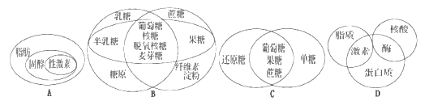

39．有这样几则广告语：请判断，在科学性上有明显错误的是
①“无糖月饼”由纯天然谷物制成，不含任何糖类，糖尿病患者也可放心大量食用
②“东鹏特饮”含有的多种无机盐，能有效补充人体运动时消耗的能量
③“东阿阿胶”含有人体所需的21种必需氨基酸
④“三精牌口服液”含有丰富的钙、铁、锌、硒等微量元素
A．4条 B．3条 C．2条 D．1条
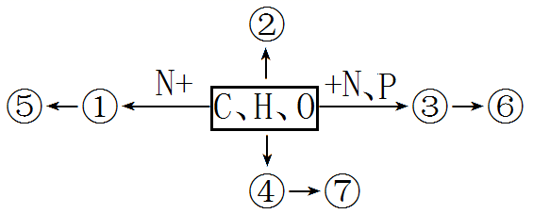
40．下图表示细胞中几种化学元素与相应化合物之间的关系，其中①③④代表单体。
下列叙述正确的是

A．若⑤具有催化作用，则①可与双缩脲试剂反应显紫色
B．若②具有保温、缓冲和减压作用，则②比同质量的多糖彻底氧化产能多
C．若⑥主要分布在细胞核，则③中不含单糖
D．若⑦是植物细胞壁的主要成分，则④只存在于植物细胞中
第II卷
二、综合题（共4题，共计50分）

41．（10分）请根据下列结构模式图回答下面的问题：

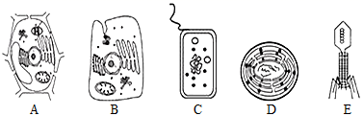

（1）图中属于真核细胞的是_______（填字母），它们在结构上与C细胞的最显著的差别是___________，A、B、C、D都含有__________（细胞器名称）。
（2）图E生物由_______________组成，必须依赖___________才能生存，它在结构上不同于其他生物的显著特点是_________________________
（3）图中无染色体的是图__________（填字母），染色体的主要成分是_____________。
（4）图中的D含有与光合作用有关的色素，如_________________以及与光合作用有关的酶，因此它是一类能进行光合作用的_______（同化类型）生物。
42．（10分）如图所示的图解表示构成生物体的元素，化合物及其作用，其中a、b、d、e、f代表小分子，A、B、E代表不同的生物大分子，请据图回答下列问题。
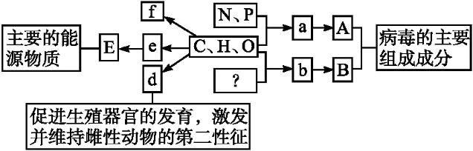

(1)物质a表示_______，其在原核细胞中共有______种。
(2)若E是动物细胞中特有的储能物质，则E是_______,在人体细胞中分布于___________。
(3)物质d是_____，它与________、________都属于固醇类物质。
(4)物质b的结构通式为_______________，图中的“?”是指______元素。
（5）若某种B分子由n个b(平均相对分子质量为m)形成的两条链组成,则该B分子的相对分子质量大约为_________。
43．（15分）回答下列问题：
Ⅰ．红细胞含有大量血红蛋白，红细胞的机能主要是由血红蛋白完成的，血红蛋白的主要功能是携带O₂和CO₂。我们可以选用猪、牛、羊或其他哺乳动物的血液进行实验，来提取和分离血红蛋白。
（1）实验前取新鲜血液，要在采血器中预先加入柠檬酸钠，取血回来，马上进行破碎离心，收集血红蛋白溶液。加入柠檬酸钠的目的是_____________。
（2）在对样品进行处理时，主要包括_____________、血红蛋白的释放；对样品进行粗分离时主要包括：分离血红蛋白溶液、透析等步骤。其中透析技术的原理是__________________________________________________。
（3）同学甲利用琼脂糖凝胶电泳技术，将得到的蛋白质进行分离，在电泳过程中，影响蛋白质迁移速度的因素包括蛋白质分子的_____________以及分子的形状等。而加入SDS的作用是___________________,使蛋白质的迁移率只取决于分子大小。
Ⅱ．下面是制备固定化酵母细胞的实验步骤。
酵母细胞的活化→配制溶液→配制海藻酸钠溶液→海藻酸钠溶液与酵母细胞混合→固定化酵母细胞。
（4）活化前应选择足够大的容器，因为酵母细胞活化时_________________。
（5）该实验中溶液的作用是_____________。
（6）固定化细胞技术一般采用包埋法，原因是_____________。
44．（15分）某种物质S（一种含有C、H、N的有机物）难以降解，会对环境造成污染，只有某些细菌能降解S。研究人员按照下图所示流程从淤泥中分离得到能高效降解S的细菌菌株。实验过程中需要甲、乙两种培养基，甲的组分为无机盐、水和S，乙的组分为无机盐、水、S和Y。
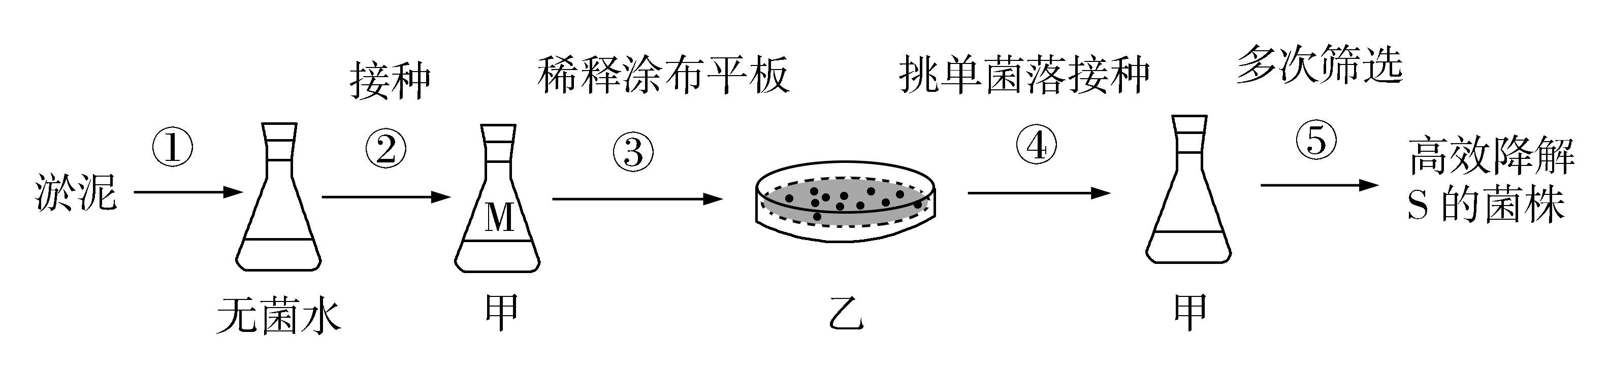

回答下列问题：
（1）实验时，盛有水或培养基的摇瓶通常采用_______________的方法进行灭菌。乙培养基中的Y物质是_______________。甲、乙培养基均属于______________培养基。
（2）实验中初步估测摇瓶M中细菌细胞数为2×10⁷ 个/mL，若要在每个平板上涂布100μL稀释后的菌液，且保证每个平板上长出的菌落数不超过200个，则至少应将摇瓶M中的菌液稀释________________倍。
（3）在步骤⑤的筛选过程中，发现当培养基中的S超过某一浓度时，某菌株对S的降解量反而下降，其原因可能是________________（答出1点即可）。
（4）若要测定淤泥中能降解S的细菌细胞数，可采用________________法进行接种。
（5）上述实验中，甲、乙两种培养基所含有的组分虽然不同，但都能为细菌的生长提供4类营养物质，即水和________________。

高二生物答案
- 选择题（共40题，每题1分，共40分）
1．C 2．A 3．B 4．A 5．A 6．B 7．B 8．D 9．D 10．B
11．A 12．D 13．B 14．D 15．A 16．B 17．D 18．B 19． D 20．B
21．C 22．C 23．B 24．D 25．B 26．B 27．B 28．D 29．B 30．B
31．A 32．D 33．D 34．A 35．A 36．C 37．B 38．D 39．A 40．B
二、综合题（共4题，共计50分）
41．（10分）
（1）AB A、B都有以核膜为界限的细胞核，C没有 核糖体
（2）核酸（DNA）和蛋白质 活细胞 无细胞结构
（3）CDE DNA和蛋白质 （4） 藻蓝素和叶绿素 自养
42．（10分）
（1）核苷酸 8 （2）糖原 肝脏和肌肉（3） 雌性激素 胆固醇、 维生素D

（4） 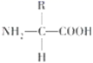 N （5） mn-18(n-2)

43．（15分）
（1）防止血液凝固 （2）红细胞的洗涤 小分子可以自由进出透析袋（半透膜），而大分子不能通过
（3）大小，带电性质 消除蛋白质所带净电荷对迁移率的影响，使蛋白质发生变性 （4）体积会增大 （1分）
（5）使海藻酸钠聚沉，形成凝胶珠
（6）细胞个体大，不易从包埋材料中漏出
50．(15分)
（1）高压蒸汽灭菌 琼脂 选择 （2）10⁴
(3) S的浓度超过某一值时会抑制菌株的生长 (4) 稀释涂布平板
(5) 碳源、氮源和无机盐 （3分）

